
Gibt es zu viel Leistungsdruck bei Kindern?

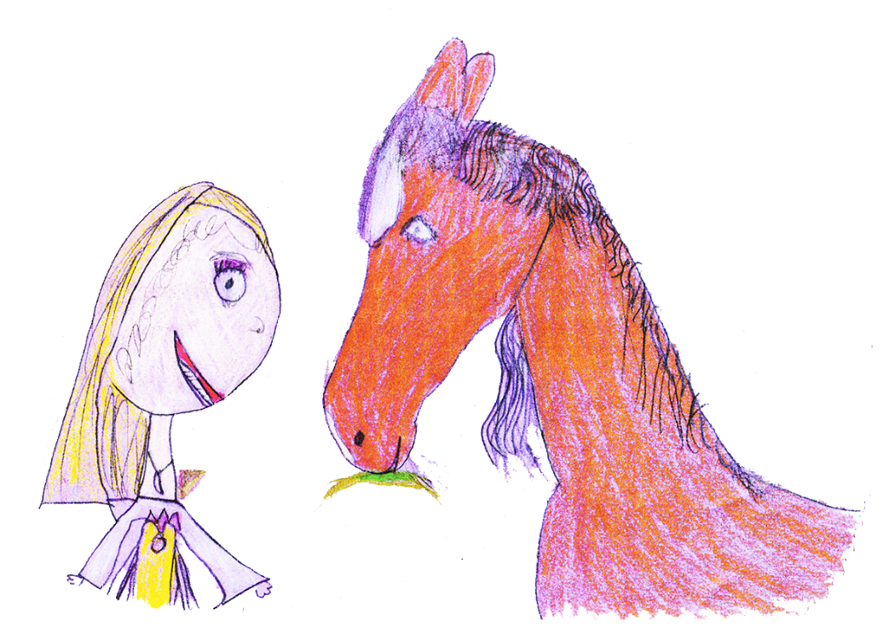
Ein ZUVIEL an Leistung, Optionen, Verpflichtungen, Konkurrenz, Stress, Ängste, Ansprüche von innen und außen,
Überforderung kann ZUVIEL sein!
Sind die Kinder diesem Leistungsdruck
gewachsen?
Wir von Team Pony Concept® sagen
ganz klar NEIN zu Leistungsdruck!

Was sollten Kinder in ihrer Kindheit wirklich lernen oder erleben? Was ist
von Bedeutung?

- Qualitätszeit
Rückzugsort für Kinder. Ponyzeit ist Kinderzeit, mit Tieren und Freunden in der Natur eine gute Zeit verbringen.
- Freude und Spaß
Was Freude macht, motiviert und bringt nebenbei auch Erfolg! Kinder und Pferde brauchen Zeit, sich kennenzulernen, sich aufeinander einzustellen und gemeinsame Weg zu finden.

- Sicher an das Pferd
Sicher zusammen mit dem Pferd, und zuletzt sicher auf das Pferd.

Sicher an das Pferd
Sicher zusammen mit dem Pferd, und zuletzt sicher auf das Pferd.
- Das Pony kann nur so mutig sein wie das Kind selbst
Klarheit und gesundes Selbstbewusstsein entwickeln.

- Das Pferd kommt ins Spiel
Lernen durch eigenes Erleben im Spiel (spielend lernen) Bewegungsaktiv, kindgerecht und spielerisch.

- Sozial Kompetenzen fördern
Liebevoller, respektvoller und wertschätzender Umgang miteinander von Mensch und Partner Pferd. Einfühlsam und fürsorglich sein, sich um das Wohl des Pferdes und der anderen Kinder kümmern und aufeinander achten.

- Mit und von Ponys lernen
Im Umgang mit Pferden ins Handeln kommen. Kinder wachsen an den Aufgaben und bauen Zutrauen in die eigenen Fähigkeiten auf Selbstwirksamkeit. Sie erleben „das Gefühl was geschafft zu haben“.

- Geborgenheit und Freiräume
Pferde bewegen und entspannen uns! Mit allen Sinnen in die Ponywelt eintauchen.

Team Pony Concept® • www.teamponyconcept.de
- Sicher an das Pferd
Sicher zusammen mit dem Pferd, und zuletzt sicher auf das Pferd.

